Отчёта по лабораторной работе № 7

Операционные системы

Ильина Любовь Александровна

Содержание

# Цель работы

Ознакомиться с инструментами поиска файлов и фильтрации текстовых данных. Приобретение практических навыков: по управлению процессами (и заданиями), по проверке использования диска и обслуживанию файловых систем.

# Задание

1. Осуществите вход в систему, используя соответствующее имя пользователя.
2. Запишите в файл file.txt названия файлов, содержащихся в каталоге /etc. Допишите в этот же файл названия файлов, содержащихся в вашем домашнем каталоге.
3. Выведите имена всех файлов из file.txt, имеющих расширение .conf, после чего запишите их в новый текстовой файл conf.txt.
4. Определите, какие файлы в вашем домашнем каталоге имеют имена, начинавшиеся с символа c? Предложите несколько вариантов, как это сделать.
5. Выведите на экран (по странично) имена файлов из каталога /etc, начинающиеся с символа h.
6. Запустите в фоновом режиме процесс, который будет записывать в файл ~/logfile файлы, имена которых начинаются с log.
7. Удалите файл ~/logfile.
8. Запустите из консоли в фоновом режиме редактор gedit.
9. Определите идентификатор процесса gedit, используя команду ps, конвейер и фильтр grep. Можно ли определить этот идентификатор более простым способом?
10. Прочтите справку (man) команды kill, после чего используйте её для завершения процесса gedit.
11. Выполните команды df и du, предварительно получив более подробную информацию об этих командах, с помощью команды man.
12. Воспользовавшись справкой команды find, выведите имена всех директорий, имеющихся в вашем домашнем каталоге

# Выполнение лабораторной работы

1. Осуществим вход в систему, используя соответствующее имя пользователя. (рис. fig:001)

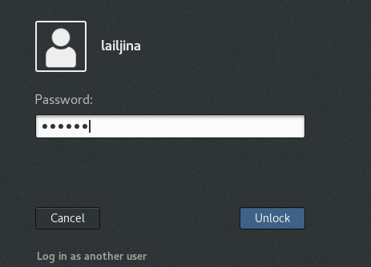

Вход в систему. fig:001

2.Командой ls -a /etc >file.txt запишем в файл file.txt названия файлов, содержащихся в каталоге /etc. Допишем в этот же файл названия файлов, содержащихся в вашем домашнем каталоге. ls -a ~ >>file.txt. Проверим результат (рис. fig:002)

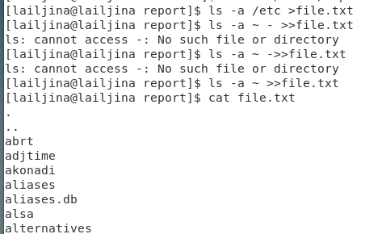

Создание файла, запись и добавление в него названий файлов. fig:002

1. Командой grep ‘.conf $′file.txtвыведемименавсехфайловизfile.txt,имеющихрасширение.conf,послечегозапишемихвновыйтекстовойфайлconf.txtспомощьюgrep′.conf$’ file.txt > conf.txt (рис. fig:003).

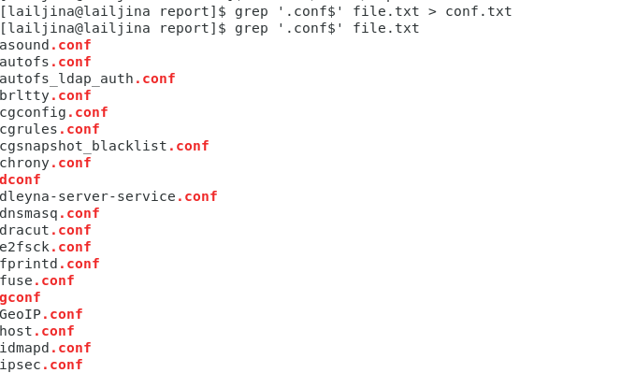

Поиск в файле с фильтром, вывод и запись результатов поиска в новый файл. fig:003

1. Определим, какие файлы в вашем домашнем каталоге имеют имена, начинавшиеся с символа c, несколькими командами (рис. fig:004 - fig:005) : ls -d c* ls | grep ‘^c*’ find -name ’c*’ (выводит также путь файла)

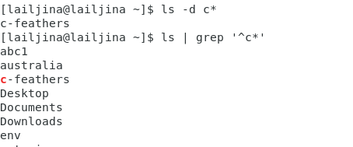

Вывод ls -d c* и ls | grep ’^c*’ fig:004

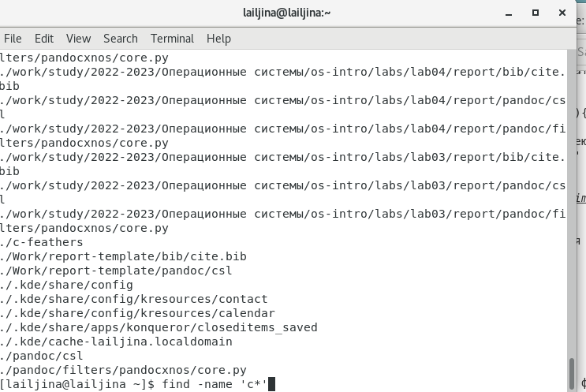

Вывод find -name ’c*’ -print fig:005

1. Командой find /etc -name “h*” | less выведем на экран (постранично) имена файлов из каталога /etc, начинающиеся с символа h. (рис. fig:006)

Постраничный вывод имен файлов fig:006

Постраничный вывод имен файлов fig:006

1. Запустим в фоновом режиме, используя find -name “log*” ~ >logfile.txt &, процесс, который будет записывать в файл ~/logfile файлы, имена которых начинаются с log. (рис. fig:007)

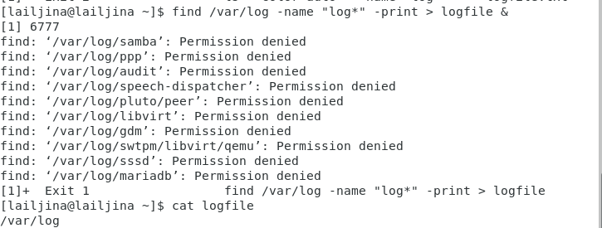

Отбор файлов и запись их имен в файл в фоновом режиме fig:007

1. Удалите файл ~/logfile. (рис. fig:008)

Удаление файла fig:008

Удаление файла fig:008

1. Запустите из консоли в фоновом режиме редактор gedit. (рис. fig:009)

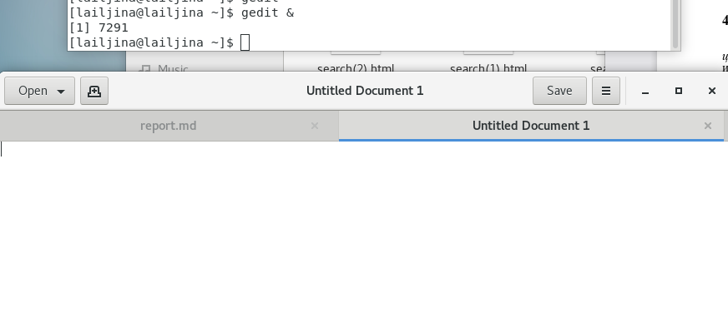

Запуск gedit fig:009

1. Определите идентификатор процесса gedit, используя команду ps, конвейер и фильтр grep. Определим этот идентификатор более простым способом, используя: pgrep gedit или pidof gedit (рис. fig:010)

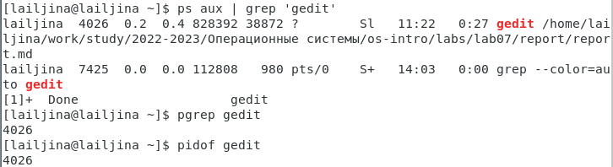

Запуск gedit fig:010

1. Прочтите справку (man) команды kill, после чего используйте её для завершения процесса gedit. (рис. fig:011 - fig:012). Команда kill для завершения процесса

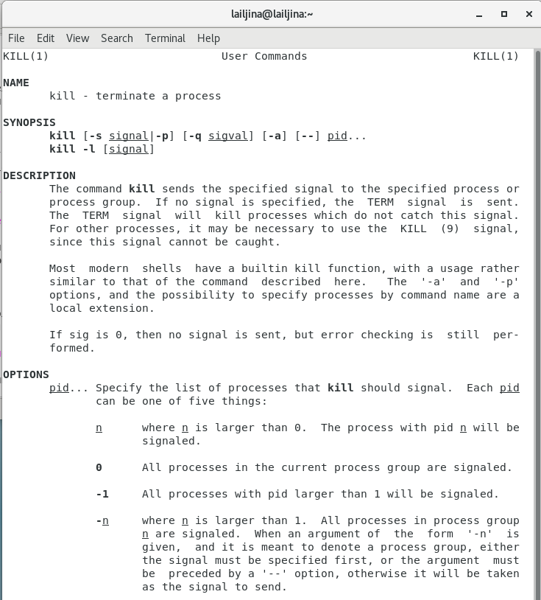

Просмотр справки о команде kill fig:011

Завершение gedit fig:012

Завершение gedit fig:012

1. Выполните команды df и du, предварительно получив более подробную информацию об этих командах, с помощью команды man. (рис. fig:013 - fig:016)

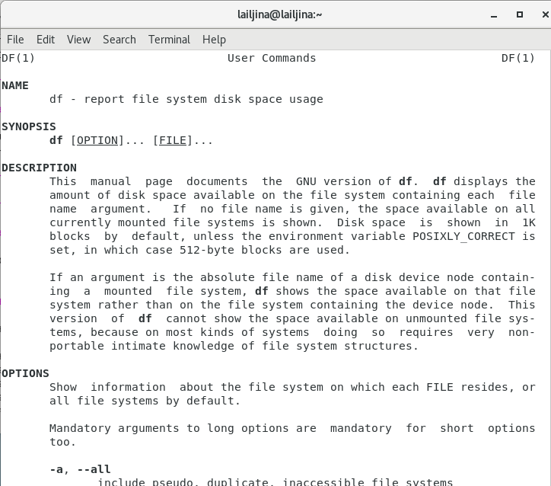

Просмотр справки о команде df fig:013

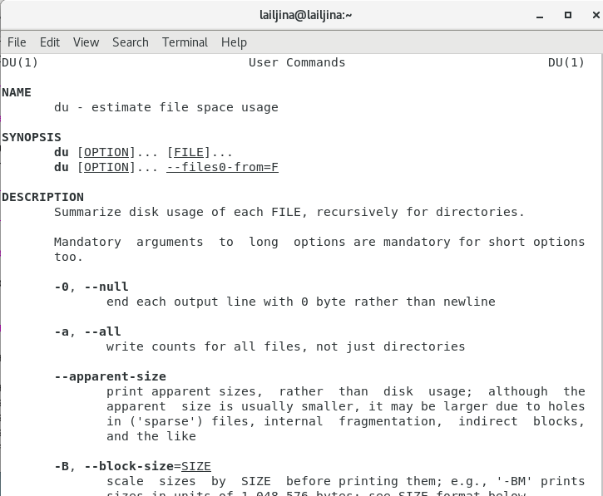

Просмотр справки о команде du fig:014

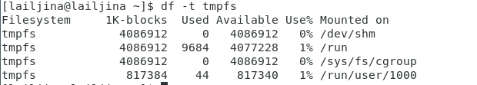

Выполнение команды df fig:015

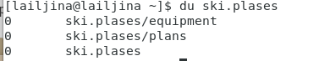

Выполнение команды du fig:016

1. Воспользовавшись справкой команды find, выведите имена всех директорий, имеющихся в вашем домашнем каталоге find -type d -maxdepth 1 (рис. fig:017 - fig:018)

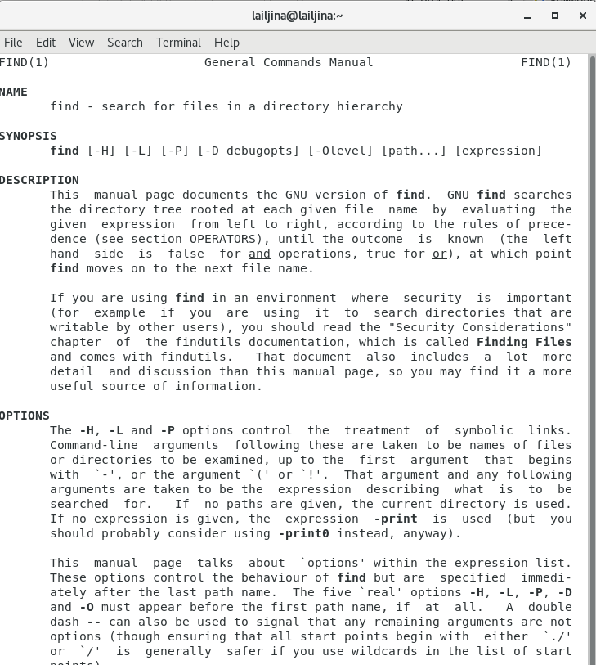

Просмотр справки о команде find fig:017

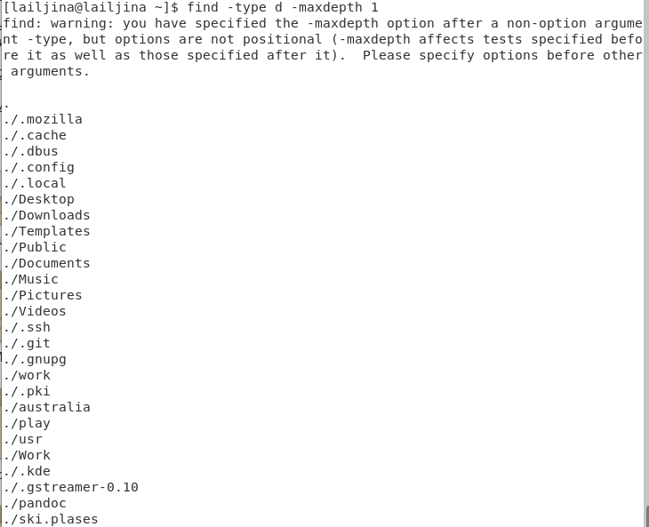

Вывод всех директорий с помощью find fig:018

Контрольные вопросы: 1. Какие потоки ввода, вывода вы знаете? В системе по умолчанию открыто три специальных потока: –stdin − стандартный поток ввода (по умолчанию: клавиатура), файловый дескриптор 0; –stdout − стандартный поток вывода (по умолчанию: консоль), файловый дескриптор 1; -stderr − стандартный поток вывод сообщений об ошибках (поумолчанию: консоль), файловый дескриптор 2. Объясните разницу между операцией > и >> >’ Перенаправление вывода в файл ‘>>’ Перенаправление вывода в файл и открытие файла в режиме добавления (данные добавляются в конец файла) 3. Что такое конвейер? Конвейер (pipe) служит для объединения простых команд или утилит в цепочки, в которых результат работы предыдущей команды передаётся последующей. Синтаксис следующий: команда1|команда2 (это означает, что вывод команды 1 передастся на ввод команде 2 4. Что такое процесс? Чем это понятие отличается от программы? Процесс рассматривается операционной системой как заявка на потребление всех видов ресурсов, кроме одного − процессорного времени. Этот последний важнейший ресурс распределяется операционной системой между другими единицами работы − потоками, которые и получили свое название благодаря тому, что они представляют собой последовательности (потоки выполнения) команд. Процесс − это выполнение программы. Он считается активной сущностью и реализует действия, указанные в программе. Программа представляет собой статический набор команд, а процесс это набор ресурсов и данных, использующихся при выполнении программы. 5. Что такое PID и GID? pid: идентификатор процесса (PID) процесса (processID), к которому вызывают метод gid: идентификатор группы UNIX, в котором работает программа. 6. Что такое задачи и какая команда позволяет ими управлять? Любую выполняющуюся в консоли команду или внешнюю программу можно запустить в фоновом режиме. Для этого следует в конце имени команды указать знак амперсанда &. Запущенные фоном программы называются задачами (jobs). Ими можно управлять с помощью команды jobs, которая выводит список запущенных в данный момент задач. 7. Найдите информацию об утилитах top и htop. Каковы их функции? Любую выполняющуюся в консоли команду или внешнюю программу можно запустить в фоновом режиме. Для этого следует в конце имени команды указать знак амперсанда &. Запущенные фоном программы называются задачами (jobs). Ими можно управлять с помощью команды jobs, которая выводит список запущенных в данный момент задач. 8. Назовите и дайте характеристику команде поиска файлов. Приведите примеры использования этой команды. find − это команда для поиска файлов и каталогов на основе специальных условий. Ее можно использовать в различных обстоятельствах, например, для поиска файлов по разрешениям, владельцам, группам, типу, размеру и другим подобным критериям. Команда find имеет такой синтаксис: find[папка][параметры] критерий шаблон [действие] Папка − каталог в котором будем искать Параметры − дополнительные параметры, например, глубина поиска, и т д. Критерий − по какому критерию будем искать: имя, дата создания, права, владелец и т д. Шаблон – непосредственно значение по которому будем отбирать файлы. Основные параметры: -P никогда не открывать символические ссылки -L - получает информацию о файлах по символическим ссылкам. Важно для дальнейшей обработки, чтобы обрабатывалась не ссылка, а сам файл. -maxdepth - максимальная глубина поиска по подкаталогам,для поиска только в текущем каталоге установите 1. -depth - искать сначала в текущем каталоге, а потом в подкаталогах -mount искать файлы только в этой файловой системе. -version - показать версию утилиты find -print - выводить полные имена файлов -typef - искать только файлы -typed - поиск папки в Linux Основные критерии: -name - поиск файлов по имени -perm - поиск файлов в Linux по режиму доступа -user - поиск файлов по владельцу -group - поиск по группе -mtime - поиск по времени модификации файла -atime - поиск файлов по дате последнего чтения -nogroup - поиск файлов, не принадлежащих ни одной группе -nouser - поиск файлов без владельцев -newer - найти файлы новее чем указанный -size - поиск файлов в Linux по их размеру Примеры: find~ -type d поиск директорий в домашнем каталоге find~ -type f -name “.*” поиск скрытых файлов в домашнем каталоге 9. Можно ли по контексту (содержанию) найти файл? Если да, то как? Файл по его содержимому можно найти с помощью команды grep: «grep -r” слово/выражение, которое нужно найти”». 10. Как определить объем свободной памяти на жёстком диске? Утилита df, позволяет проанализировать свободное пространство на всех подключенных к системе разделах. 11. Как определить объем вашего домашнего каталога? При выполнении команды du (без указания папки и опции) можно получить все файлы и папки текущей директории с их размерами. Для домашнего каталога: du ~/ 12. Как удалить зависший процесс? C помощью команды kill

# Выводы

Ознакомилась с инструментами поиска файлов и фильтрации текстовых данных. Приобрела практическе навыки: по управлению процессами (и заданиями), по проверке использования диска и обслуживанию файловых систем.